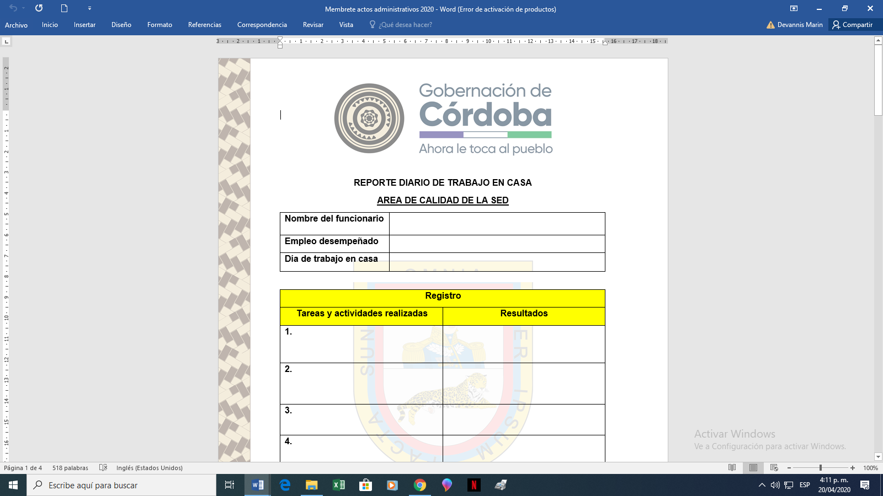
REPORTE SEMANAL POR ESTABLECIMIENTO EDUCATIVO
(Circular No.000060 de 2020)

Informe correspondiente a la semana del: 20 al 24 de abril de 2020

- IDENTIFICACIÓN
NOMBRE DEL EE: |  |  |  | MUNICIPIO: |  |  |  | ZONA:  Urb./Rur.
MATRÍCULA SIMAT: | PREE. |  | PRIM. |  | SEC. Y MED. |  |  | TOTAL:
GRUPOS/ NIVEL: | PREE. |  | PRIM. |  | SEC. Y MED. |  |  | TOTAL:
DOCENTES/NIVEL: | PREE. |  | PRIM. |  | SEC. Y MED. |  |  | TOTAL:
DOCENTES ORIENTADORES |  |  | DOCENTES (PTA) |  |  |  | ADMINISTRATIVOS

- DESCRIPCIÓN DEL PLAN DE ATENCIÓN PARA EL TRABAJO EN CASA

PREESCOLAR
BÁSICA PRIMARIA
BÁSICA SECUNDARIA Y MEDIA
JORNADA NOCTURNA
ORIENTACIÓN ESCOLAR

AVANCES Y/O LOGROS DEL PLAN DE TRABAJO EN CASA, ESTABLECIDO POR NIVELES
PREESCOLAR

N° ESTUDIANTES con Material pedagógico entregado | MEDIO UTILIZADO (Reunión en el EE, casa a casa, punto de entrega diferente al EE, otro) | MATERIAL DE ESTUDIO ENTREGADO( Guías, textos, equipos tecnológicos, otros) | OBSERVACIONES
PRIMARIA
N° ESTUDIANTES con Material pedagógico entregado | MEDIO UTILIZADO (Reunión en el EE, casa a casa, punto de entrega diferente al EE, otro) | MATERIAL DE ESTUDIO ENTREGADO( Guías, textos, equipos tecnológicos, otros) | OBSERVACIONES
SECUNDARIA Y MEDIA
N° ESTUDIANTES con Material pedagógico entregado | MEDIO UTILIZADO (Reunión en el EE, casa a casa, punto de entrega diferente al EE, otro) | MATERIAL DE ESTUDIO ENTREGADO( Guías, textos, equipos tecnológicos, otros) | OBSERVACIONES
NOCTURNA
N° ESTUDIANTES con Material pedagógico entregado | MEDIO UTILIZADO (Reunión en el EE, casa a casa, punto de entrega diferente al EE, otro) | MATERIAL DE ESTUDIO ENTREGADO( Guías, textos, equipos tecnológicos, otros) | OBSERVACIONES
ORIENTACIÓN ESCOLAR
N° CASOS INDIVIDUALES (Estudiantes atendidos) | N° CASOS FAMILIARES  (Padres y Estudiantes atendidos) | METODOLOGÍA EMPLEADA PARA LAS INTERVENCIONES (Charlas virtuales, atención personalizada, otros) | OBSERVACIONES

- DOCENTES PARTICIPANTES/SEGUIMIENTO AL TRABAJO EN CASA

PREESCOLAR | N° DOCENTES |  | FORMA DE PARTICIPACIÓN/SEGUIMIENTO A LOS ESTUDIANTES SOBRE EL TRABAJO EN CASA
BÁSICA PRIMARIA | N° DOCENTES |  | FORMA DE PARTICIPACIÓN/SEGUIMIENTO A LOS ESTUDIANTES SOBRE EL TRABAJO EN CASA
SECUNDARIA Y MEDIA | N° DOCENTES |  | FORMA DE PARTICIPACIÓN/SEGUIMIENTO A LOS ESTUDIANTES SOBRE EL TRABAJO EN CASA
JORNADA NOCTURNA | N° DOCENTES |  | FORMA DE PARTICIPACIÓN/SEGUIMIENTO A LOS ESTUDIANTES SOBRE EL TRABAJO EN CASA
OBSERVACIONES | (Incluir aquí la información de los docentes que no han participado, en las acciones del trabajo en casa y las razones).

- ASPECTOS QUE SE DEBEN FORTALECER y POSIBLES SOLUCIONES

NIVEL | ASPECTOS A FORTALECER | PROPUESTA DE MEJORAMIENTO
PREESCOLAR
BÁSICA PRIMARIA
BÁSICA SECUNDARIA Y MEDIA
JORNADA NOCTURNA

- PLAN DE SEGUIMIENTO

- A los estudiantes con material pedagógico | - A los estudiantes que no recibieron material pedagógico | - A los Docentes que no han participado.

- SOLICITUDES, RECOMENDACIONES, SUGERENCIAS

Nota: EL APRENDIZAJE AUTÓNOMO Y DIRIGIDO EN CASA DEBE PERMITIR A LOS ESTUDIANTES, EL CUMPLIMIENTO DE LAS INTENSIDADES HORARIAS MÍNIMAS SEMANALES DE ACTIVIDADES PEDAGÓGICAS RELACIONADAS CON LAS ÁREAS OBLIGATORIAS Y FUNDAMENTALES ESTABLECIDAS EN LOS ARTÍCULOS 23 Y 31 DE LA LEY 115 DE 1994 PARA LOS GRADOS DE LA EDUCACIÓN BÁSICA Y MEDIA.

Anexar: Cronograma de entrega del material a estudiantes (Trabajo académico para 15 días en casa).

FIRMA DEL RECTOR/DIRECTOR RURAL

_____________________________________
Nombre
C.C
Celular
Correo electrónico

Elaboró: Fermín Hernández, Director de Núcleo SED
Revisó: Blanca E. Martínez, PE Área de Calidad SED

